Министерство цифрового развития, связи
И массовых коммуникаций российской федерации
Ордена Трудового Красного Знамени федеральное государственное бюджетное образовательное учреждение высшего образования
МОСКОВСКИЙ ТЕХНИЧЕСКИЙ УНИВЕРСИТЕТ
СВЯЗИ И ИНФОРМАТИКИ

Кафедра «Математическая кибернетика и информационные технологии»
(МКиИт)

Отчет к лабораторной работе №5
по предмету «Операционные Системы»

Выполнил студент группы БВТ2351:
Николашин Игорь Юрьевич

Москва, 2026

Задание 2
Напишите программу, создающую два дочерних процесса с использованием двух вызовов fork(). Родительский и оба дочерних процесса должны выводить на экран свой pid и pid родительского процесса, а также текущее время в формате: часы:минуты:секунды.
Первый дочерний процесс, помимо указанного вывода, с помощью функции system() получает и выводит на экран информацию в соответствии с вариантом задания из табл.1 (вариант 18).
Выполните команду ps -x в родительском процессе. Найдите созданные процессы в списке запущенных процессов, проанализируйте их состояния.

Решение
Для выполнения задания мной был написал следующий скрипт:
#include <stdio.h>
#include <stdlib.h>
#include <unistd.h>
#include <sys/wait.h>
#include <time.h>
// Вывод PID, PPID и времени в формате ЧЧ:ММ:СС
void print_process_info(const char *role)
{
time_t now = time(NULL);
struct tm *t = localtime(&now);
printf("[%s] PID: %d, PPID: %d, Время: %02d:%02d:%02d\n",
role, getpid(), getppid(), t->tm_hour, t->tm_min, t->tm_sec);
fflush(stdout);
}
int main()
{
pid_t pid1, pid2;
print_process_info("РОДИТЕЛЬ (до fork)");
// 1-й дочерний процесс
pid1 = fork();
if (pid1 < 0)
{
perror("fork 1 failed");
return 1;
}
if (pid1 == 0)
{
print_process_info("ДОЧЕРНИЙ-1");
printf("--- Вариант 18: статистика подсистемы ввода-вывода ---\n");
system("iostat"); // Если iostat не установлен: sudo apt install sysstat
_exit(0);
}
// 2-й дочерний процесс
pid2 = fork();
if (pid2 < 0)
{
perror("fork 2 failed");
return 1;
}
if (pid2 == 0)
{
print_process_info("ДОЧЕРНИЙ-2");
_exit(0);
}
// Родительский процесс
print_process_info("РОДИТЕЛЬ (после fork)");
printf("\n--- Вывод команды ps -x ---\n");
system("ps -x");
// Ожидание завершения дочерних процессов
wait(NULL);
wait(NULL);
printf("\n[РОДИТЕЛЬ] Оба дочерних процесса завершены. Ресурсы освобождены.\n");
return 0;
}
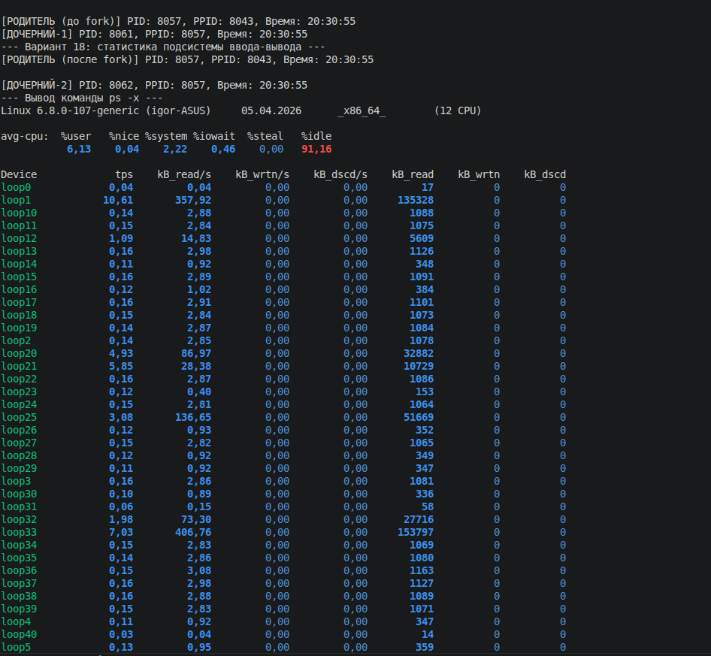
Вывод программы:

Задание 3
Напишите программу, создающую два дочерних потока. Родительский процесс и два дочерних потока должны выводить на экран свой id и pid своего и родительского процесса и текущее время в формате: часы:минуты:секунды

Решение
Разработана программа, создающая два дочерних потока исполнения с помощью pthread_create(). Главный поток и оба дочерних выводят идентификатор потока (ThreadID), идентификатор процесса (PID), идентификатор родительского процесса (PPID) и текущее время.
#include <cstdio>
#include <cstdlib>
#include <pthread.h>
#include <unistd.h>
#include <ctime>

// Функция вывода информации
void print_info(const char *role)
{
time_t now = time(nullptr);
tm *t = localtime(&now);

printf("[%s] ThreadID: %lu, PID: %d, PPID: %d, Время: %02d:%02d:%02d\n",
role,
(unsigned long)pthread_self(),
getpid(),
getppid(),
t->tm_hour, t->tm_min, t->tm_sec);
fflush(stdout);
}

// Функция, выполняемая потоком
void *thread_func(void *arg)
{
// Безопасное приведение обратно к строке
const char *name = static_cast<const char *>(arg);
print_info(name);
pthread_exit(nullptr);
}

int main()
{
pthread_t th1, th2;
print_info("ГЛАВНЫЙ ПОТОК");

char name1[] = "ПОТОК 1";
char name2[] = "ПОТОК 2";

if (pthread_create(&th1, nullptr, thread_func, name1) != 0)
{
perror("Ошибка создания потока 1");
return EXIT_FAILURE;
}

if (pthread_create(&th2, nullptr, thread_func, name2) != 0)
{
perror("Ошибка создания потока 2");
return EXIT_FAILURE;
}

// Ожидание завершения дочерних потоков
pthread_join(th1, nullptr);
pthread_join(th2, nullptr);

printf("[ГЛАВНЫЙ] Оба дочерних потока завершены.\n");
return EXIT_SUCCESS;
}

Вывод программы:

Задание 4
Программа из задания 2 модифицирована: второй дочерний процесс после вывода идентификаторов и времени вызывает функцию execl() для загрузки отдельной программы (exec_target), которая создаёт два потока исполнения.
Исходный код task4.cpp:
#include <cstdio>
#include <cstdlib>
#include <unistd.h>
#include <sys/wait.h>
#include <ctime>

void print_info(const char *role)
{
time_t now = time(nullptr);
tm *t = localtime(&now);

printf("[%s] PID: %d, PPID: %d, Время: %02d:%02d:%02d\n",
role, getpid(), getppid(),
t->tm_hour, t->tm_min, t->tm_sec);
fflush(stdout);
}

int main()
{
pid_t pid1, pid2;
print_info("РОДИТЕЛЬ");

// 1-й дочерний процесс (как в задании 2)
pid1 = fork();
if (pid1 < 0)
{
perror("fork 1");
return EXIT_FAILURE;
}
if (pid1 == 0)
{
print_info("ДОЧЕРНИЙ-1");
printf("--- Статистика подсистемы ввода-вывода ---\n");
system("iostat");
_exit(EXIT_SUCCESS);
}

// 2-й дочерний процесс -> будет заменён через exec
pid2 = fork();
if (pid2 < 0)
{
perror("fork 2");
return EXIT_FAILURE;
}
if (pid2 == 0)
{
print_info("ДОЧЕРНИЙ-2 (до exec)");

// Заменяем адресное пространство текущего процесса новым исполняемым файлом
execl("./exec_target", "exec_target", (char *)NULL);

// Если execl вернулась — произошла ошибка (например, файл не найден)
perror("exec failed");
_exit(EXIT_FAILURE);
}

// Родительский процесс
print_info("РОДИТЕЛЬ (ожидание)");
printf("\n--- Список процессов (ps -x) ---\n");
system("ps -x");

wait(nullptr);
wait(nullptr);
printf("\n[РОДИТЕЛЬ] Все дочерние процессы завершены.\n");
return EXIT_SUCCESS;
}
И exec_target.cpp:
#include <cstdio>
#include <cstdlib>
#include <pthread.h>
#include <unistd.h>
#include <ctime>

void print_info(const char *role)
{
time_t now = time(nullptr);
tm *t = localtime(&now);

printf("[%s] PID: %d, ThreadID: %lu, Время: %02d:%02d:%02d\n",
role, getpid(), (unsigned long)pthread_self(),
t->tm_hour, t->tm_min, t->tm_sec);
fflush(stdout);
}

void *thread_func(void *arg)
{
const char *name = static_cast<const char *>(arg);
print_info(name);
pthread_exit(nullptr);
}

int main()
{
pthread_t th1, th2;
print_info("EXEC-MAIN");

char name1[] = "EXEC-THREAD-1";
char name2[] = "EXEC-THREAD-2";

if (pthread_create(&th1, nullptr, thread_func, name1) != 0)
{
perror("pthread_create 1");
return EXIT_FAILURE;
}
if (pthread_create(&th2, nullptr, thread_func, name2) != 0)
{
perror("pthread_create 2");
return EXIT_FAILURE;
}

pthread_join(th1, nullptr);
pthread_join(th2, nullptr);

printf("[EXEC-MAIN] Потоки завершены.\n");
return EXIT_SUCCESS;
}

Для корректного выполнения скомпилиуем отдельно эти файлы:
g++ -Wall -Wextra -g3 exec_target.cpp -o exec_target -lpthread
g++ -Wall -Wextra -g3 task4.cpp -o task4
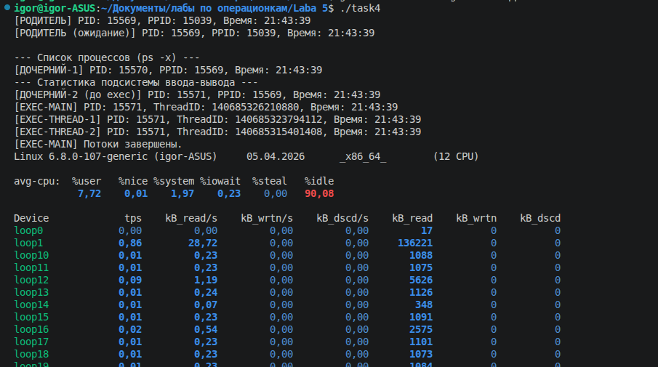
И запустим код - ./task4. Вывод следующий:
Программа из задания 2 модифицирована: второй дочерний процесс после вывода идентификаторов и времени вызывает функцию execl() для загрузки отдельной программы (exec_target), которая создаёт два потока исполнения.
Вывод ps -x показывает, что процесс с именем exec_target имеет тот же PID, что и процесс ДОЧЕРНИЙ-2 (до exec). Это подтверждает, что exec() не создаёт новый процесс, а заменяет адресное пространство существующего, сохраняя PID, PPID, дескрипторы открытых файлов и окружение.
После замены процесса запускается новая программа, которая успешно создаёт два потока. Все потоки имеют одинаковый PID, но уникальные ThreadID.
Родительский процесс корректно ожидает завершения обоих потомков через wait(), предотвращая появление зомби-процессов.

Дополнительное задание
С помощью утилиты strace -f были получены трассировки системных вызовов для двух сценариев создания дочернего процесса.
Сценарий 1 (родитель и ребёнок выводят разные строки):
После вызова clone() (современная реализация fork() в Linux) оба процесса выполняют прямые вызовы write() для вывода строк в stdout. Дополнительные системные вызовы отсутствуют, так как процессы используют унаследованное адресное пространство. Завершение происходит через exit_group().
Сценарий 2 (дочерний процесс замещается через exec):
После clone() дочерний процесс вызывает execve(), что запускает загрузку нового исполняемого файла. В логе наблюдается последовательность вызовов: openat() (открытие бинарника и разделяемых библиотек), mmap() и mprotect() (отображение сегментов кода/данных в память, настройка прав доступа), brk()/mmap() (инициализация кучи), set_tid_address() (настройка ID потока). Только после этого выполняется write("Hello world!\n"). Родительский процесс работает аналогично Сценарию 1.
Выводы:
fork() создаёт процесс с минимальными накладными расходами благодаря механизму Copy-on-Write: новые страницы не выделяются до первой модификации.
exec() требует значительного числа системных вызовов для загрузки нового образа программы, отображения библиотек и перестройки адресного пространства, но сохраняет PID и дескрипторы файлов.
Утилита strace -f эффективно демонстрирует разницу между простым порождением процесса и заменой его образа, подтверждая теоретические принципы работы POSIX API в Linux.

Исходный код:
scenario1.cpp
#include <cstdio>
#include <unistd.h>
#include <sys/wait.h>

int main()
{
pid_t pid = fork();
if (pid < 0)
{
perror("fork");
return 1;
}

if (pid == 0)
{
// Дочерний процесс
printf("Child: Я дочерний процесс\n");
_exit(0);
}
else
{
// Родительский процесс
printf("Parent: Я родительский процесс\n");
wait(NULL);
}
return 0;
}

hello_world.cpp
#include <cstdio>
int main()
{
printf("Hello world!\n");
return 0;
}

scenario2.cpp
#include <cstdio>
#include <unistd.h>
#include <sys/wait.h>

int main()
{
pid_t pid = fork();
if (pid < 0)
{
perror("fork");
return 1;
}

if (pid == 0)
{
// Замещаем себя программой hello_world
execl("./hello_world", "hello_world", (char *)NULL);
perror("exec failed");
_exit(1);
}
else
{
printf("Parent: Это строка родителя\n");
wait(NULL);
}
return 0;
}

Команды для выполнения трассировки:
1. Компиляция
g++ scenario1.cpp -o scenario1
g++ hello_world.cpp -o hello_world
g++ scenario2.cpp -o scenario2

2. Трассировка Сценария 1
strace -f -o trace1.log ./scenario1

3. Трассировка Сценария 2
strace -f -o trace2.log ./scenario2

trace1.log
10992 execve("./scenario1", ["./scenario1"], 0x7fff0c367318 /* 88 vars */) = 0
10992 brk(NULL) = 0x59abf2af4000
10992 mmap(NULL, 8192, PROT_READ|PROT_WRITE, MAP_PRIVATE|MAP_ANONYMOUS, -1, 0) = 0x76bf513ca000
10992 access("/etc/ld.so.preload", R_OK) = -1 ENOENT (Нет такого файла или каталога)
10992 openat(AT_FDCWD, "/etc/ld.so.cache", O_RDONLY|O_CLOEXEC) = 3
10992 fstat(3, {st_mode=S_IFREG|0644, st_size=92527, ...}) = 0
10992 mmap(NULL, 92527, PROT_READ, MAP_PRIVATE, 3, 0) = 0x76bf513b3000
10992 close(3) = 0
10992 openat(AT_FDCWD, "/lib/x86_64-linux-gnu/libc.so.6", O_RDONLY|O_CLOEXEC) = 3
10992 read(3, "\177ELF\2\1\1\3\0\0\0\0\0\0\0\0\3\0>\0\1\0\0\0\220\243\2\0\0\0\0\0"..., 832) = 832
10992 pread64(3, "\6\0\0\0\4\0\0\0@\0\0\0\0\0\0\0@\0\0\0\0\0\0\0@\0\0\0\0\0\0\0"..., 784, 64) = 784
10992 fstat(3, {st_mode=S_IFREG|0755, st_size=2125328, ...}) = 0
10992 pread64(3, "\6\0\0\0\4\0\0\0@\0\0\0\0\0\0\0@\0\0\0\0\0\0\0@\0\0\0\0\0\0\0"..., 784, 64) = 784
10992 mmap(NULL, 2170256, PROT_READ, MAP_PRIVATE|MAP_DENYWRITE, 3, 0) = 0x76bf51000000
10992 mmap(0x76bf51028000, 1605632, PROT_READ|PROT_EXEC, MAP_PRIVATE|MAP_FIXED|MAP_DENYWRITE, 3, 0x28000) = 0x76bf51028000
10992 mmap(0x76bf511b0000, 323584, PROT_READ, MAP_PRIVATE|MAP_FIXED|MAP_DENYWRITE, 3, 0x1b0000) = 0x76bf511b0000
10992 mmap(0x76bf511ff000, 24576, PROT_READ|PROT_WRITE, MAP_PRIVATE|MAP_FIXED|MAP_DENYWRITE, 3, 0x1fe000) = 0x76bf511ff000
10992 mmap(0x76bf51205000, 52624, PROT_READ|PROT_WRITE, MAP_PRIVATE|MAP_FIXED|MAP_ANONYMOUS, -1, 0) = 0x76bf51205000
10992 close(3) = 0
10992 mmap(NULL, 12288, PROT_READ|PROT_WRITE, MAP_PRIVATE|MAP_ANONYMOUS, -1, 0) = 0x76bf513b0000
10992 arch_prctl(ARCH_SET_FS, 0x76bf513b0740) = 0
10992 set_tid_address(0x76bf513b0a10) = 10992
10992 set_robust_list(0x76bf513b0a20, 24) = 0
10992 rseq(0x76bf513b1060, 0x20, 0, 0x53053053) = 0
10992 mprotect(0x76bf511ff000, 16384, PROT_READ) = 0
10992 mprotect(0x59abe2882000, 4096, PROT_READ) = 0
10992 mprotect(0x76bf51402000, 8192, PROT_READ) = 0
10992 prlimit64(0, RLIMIT_STACK, NULL, {rlim_cur=8192*1024, rlim_max=RLIM64_INFINITY}) = 0
10992 munmap(0x76bf513b3000, 92527) = 0
10992 clone(child_stack=NULL, flags=CLONE_CHILD_CLEARTID|CLONE_CHILD_SETTID|SIGCHLD, child_tidptr=0x76bf513b0a10) = 10993
10993 set_robust_list(0x76bf513b0a20, 24 <unfinished ...>
10992 fstat(1, <unfinished ...>
10993 <... set_robust_list resumed>) = 0
10992 <... fstat resumed>{st_mode=S_IFCHR|0620, st_rdev=makedev(0x88, 0x3), ...}) = 0
10993 fstat(1, {st_mode=S_IFCHR|0620, st_rdev=makedev(0x88, 0x3), ...}) = 0
10992 getrandom( <unfinished ...>
10993 getrandom("\xc6\x0f\x93\xd6\x78\x27\x29\x7e", 8, GRND_NONBLOCK) = 8
10993 brk(NULL) = 0x59abf2af4000
10993 brk(0x59abf2b15000) = 0x59abf2b15000
10992 <... getrandom resumed>"\x88\x37\x3b\x63\xf6\xf0\x0c\xe8", 8, GRND_NONBLOCK) = 8
10993 write(1, "Child: \320\257 \320\264\320\276\321\207\320\265\321\200\320\275\320\270\320\271 \320\277\321\200\320"..., 42 <unfinished ...>
10992 brk(NULL <unfinished ...>
10993 <... write resumed>) = 42
10992 <... brk resumed>) = 0x59abf2af4000
10993 exit_group(0 <unfinished ...>
10992 brk(0x59abf2b15000 <unfinished ...>
10993 <... exit_group resumed>) = ?
10992 <... brk resumed>) = 0x59abf2b15000
10992 write(1, "Parent: \320\257 \321\200\320\276\320\264\320\270\321\202\320\265\320\273\321\214\321\201\320\272\320"..., 51) = 51
10993 +++ exited with 0 +++
10992 --- SIGCHLD {si_signo=SIGCHLD, si_code=CLD_EXITED, si_pid=10993, si_uid=1000, si_status=0, si_utime=0, si_stime=0} ---
10992 wait4(-1, NULL, 0, NULL) = 10993
10992 exit_group(0) = ?
10992 +++ exited with 0 +++

trace2.log
11032 execve("./scenario2", ["./scenario2"], 0x7ffc90fd8868 /* 88 vars */) = 0
11032 brk(NULL) = 0x58dde3806000
11032 mmap(NULL, 8192, PROT_READ|PROT_WRITE, MAP_PRIVATE|MAP_ANONYMOUS, -1, 0) = 0x7b4ed494c000
11032 access("/etc/ld.so.preload", R_OK) = -1 ENOENT (Нет такого файла или каталога)
11032 openat(AT_FDCWD, "/etc/ld.so.cache", O_RDONLY|O_CLOEXEC) = 3
11032 fstat(3, {st_mode=S_IFREG|0644, st_size=92527, ...}) = 0
11032 mmap(NULL, 92527, PROT_READ, MAP_PRIVATE, 3, 0) = 0x7b4ed4935000
11032 close(3) = 0
11032 openat(AT_FDCWD, "/lib/x86_64-linux-gnu/libc.so.6", O_RDONLY|O_CLOEXEC) = 3
11032 read(3, "\177ELF\2\1\1\3\0\0\0\0\0\0\0\0\3\0>\0\1\0\0\0\220\243\2\0\0\0\0\0"..., 832) = 832
11032 pread64(3, "\6\0\0\0\4\0\0\0@\0\0\0\0\0\0\0@\0\0\0\0\0\0\0@\0\0\0\0\0\0\0"..., 784, 64) = 784
11032 fstat(3, {st_mode=S_IFREG|0755, st_size=2125328, ...}) = 0
11032 pread64(3, "\6\0\0\0\4\0\0\0@\0\0\0\0\0\0\0@\0\0\0\0\0\0\0@\0\0\0\0\0\0\0"..., 784, 64) = 784
11032 mmap(NULL, 2170256, PROT_READ, MAP_PRIVATE|MAP_DENYWRITE, 3, 0) = 0x7b4ed4600000
11032 mmap(0x7b4ed4628000, 1605632, PROT_READ|PROT_EXEC, MAP_PRIVATE|MAP_FIXED|MAP_DENYWRITE, 3, 0x28000) = 0x7b4ed4628000
11032 mmap(0x7b4ed47b0000, 323584, PROT_READ, MAP_PRIVATE|MAP_FIXED|MAP_DENYWRITE, 3, 0x1b0000) = 0x7b4ed47b0000
11032 mmap(0x7b4ed47ff000, 24576, PROT_READ|PROT_WRITE, MAP_PRIVATE|MAP_FIXED|MAP_DENYWRITE, 3, 0x1fe000) = 0x7b4ed47ff000
11032 mmap(0x7b4ed4805000, 52624, PROT_READ|PROT_WRITE, MAP_PRIVATE|MAP_FIXED|MAP_ANONYMOUS, -1, 0) = 0x7b4ed4805000
11032 close(3) = 0
11032 mmap(NULL, 12288, PROT_READ|PROT_WRITE, MAP_PRIVATE|MAP_ANONYMOUS, -1, 0) = 0x7b4ed4932000
11032 arch_prctl(ARCH_SET_FS, 0x7b4ed4932740) = 0
11032 set_tid_address(0x7b4ed4932a10) = 11032
11032 set_robust_list(0x7b4ed4932a20, 24) = 0
11032 rseq(0x7b4ed4933060, 0x20, 0, 0x53053053) = 0
11032 mprotect(0x7b4ed47ff000, 16384, PROT_READ) = 0
11032 mprotect(0x58dde237c000, 4096, PROT_READ) = 0
11032 mprotect(0x7b4ed4984000, 8192, PROT_READ) = 0
11032 prlimit64(0, RLIMIT_STACK, NULL, {rlim_cur=8192*1024, rlim_max=RLIM64_INFINITY}) = 0
11032 munmap(0x7b4ed4935000, 92527) = 0
11032 clone(child_stack=NULL, flags=CLONE_CHILD_CLEARTID|CLONE_CHILD_SETTID|SIGCHLD, child_tidptr=0x7b4ed4932a10) = 11033
11032 fstat(1, <unfinished ...>
11033 set_robust_list(0x7b4ed4932a20, 24 <unfinished ...>
11032 <... fstat resumed>{st_mode=S_IFCHR|0620, st_rdev=makedev(0x88, 0x3), ...}) = 0
11033 <... set_robust_list resumed>) = 0
11032 getrandom("\x42\x8c\x07\x89\x80\x1b\x5f\xb5", 8, GRND_NONBLOCK) = 8
11033 execve("./hello_world", ["hello_world"], 0x7ffca9682e78 /* 88 vars */ <unfinished ...>
11032 brk(NULL) = 0x58dde3806000
11032 brk(0x58dde3827000) = 0x58dde3827000
11032 write(1, "Parent: \320\255\321\202\320\276 \321\201\321\202\321\200\320\276\320\272\320\260 \321\200\320\276"..., 45) = 45
11032 wait4(-1, <unfinished ...>
11033 <... execve resumed>) = 0
11033 brk(NULL) = 0x5e5b5cd76000
11033 mmap(NULL, 8192, PROT_READ|PROT_WRITE, MAP_PRIVATE|MAP_ANONYMOUS, -1, 0) = 0x79bdd6fd1000
11033 access("/etc/ld.so.preload", R_OK) = -1 ENOENT (Нет такого файла или каталога)
11033 openat(AT_FDCWD, "/etc/ld.so.cache", O_RDONLY|O_CLOEXEC) = 3
11033 fstat(3, {st_mode=S_IFREG|0644, st_size=92527, ...}) = 0
11033 mmap(NULL, 92527, PROT_READ, MAP_PRIVATE, 3, 0) = 0x79bdd6fba000
11033 close(3) = 0
11033 openat(AT_FDCWD, "/lib/x86_64-linux-gnu/libc.so.6", O_RDONLY|O_CLOEXEC) = 3
11033 read(3, "\177ELF\2\1\1\3\0\0\0\0\0\0\0\0\3\0>\0\1\0\0\0\220\243\2\0\0\0\0\0"..., 832) = 832
11033 pread64(3, "\6\0\0\0\4\0\0\0@\0\0\0\0\0\0\0@\0\0\0\0\0\0\0@\0\0\0\0\0\0\0"..., 784, 64) = 784
11033 fstat(3, {st_mode=S_IFREG|0755, st_size=2125328, ...}) = 0
11033 pread64(3, "\6\0\0\0\4\0\0\0@\0\0\0\0\0\0\0@\0\0\0\0\0\0\0@\0\0\0\0\0\0\0"..., 784, 64) = 784
11033 mmap(NULL, 2170256, PROT_READ, MAP_PRIVATE|MAP_DENYWRITE, 3, 0) = 0x79bdd6c00000
11033 mmap(0x79bdd6c28000, 1605632, PROT_READ|PROT_EXEC, MAP_PRIVATE|MAP_FIXED|MAP_DENYWRITE, 3, 0x28000) = 0x79bdd6c28000
11033 mmap(0x79bdd6db0000, 323584, PROT_READ, MAP_PRIVATE|MAP_FIXED|MAP_DENYWRITE, 3, 0x1b0000) = 0x79bdd6db0000
11033 mmap(0x79bdd6dff000, 24576, PROT_READ|PROT_WRITE, MAP_PRIVATE|MAP_FIXED|MAP_DENYWRITE, 3, 0x1fe000) = 0x79bdd6dff000
11033 mmap(0x79bdd6e05000, 52624, PROT_READ|PROT_WRITE, MAP_PRIVATE|MAP_FIXED|MAP_ANONYMOUS, -1, 0) = 0x79bdd6e05000
11033 close(3) = 0
11033 mmap(NULL, 12288, PROT_READ|PROT_WRITE, MAP_PRIVATE|MAP_ANONYMOUS, -1, 0) = 0x79bdd6fb7000
11033 arch_prctl(ARCH_SET_FS, 0x79bdd6fb7740) = 0
11033 set_tid_address(0x79bdd6fb7a10) = 11033
11033 set_robust_list(0x79bdd6fb7a20, 24) = 0
11033 rseq(0x79bdd6fb8060, 0x20, 0, 0x53053053) = 0
11033 mprotect(0x79bdd6dff000, 16384, PROT_READ) = 0
11033 mprotect(0x5e5b42f2d000, 4096, PROT_READ) = 0
11033 mprotect(0x79bdd7009000, 8192, PROT_READ) = 0
11033 prlimit64(0, RLIMIT_STACK, NULL, {rlim_cur=8192*1024, rlim_max=RLIM64_INFINITY}) = 0
11033 munmap(0x79bdd6fba000, 92527) = 0
11033 fstat(1, {st_mode=S_IFCHR|0620, st_rdev=makedev(0x88, 0x3), ...}) = 0
11033 getrandom("\x21\xb0\x0c\x64\x34\x10\x8d\xa5", 8, GRND_NONBLOCK) = 8
11033 brk(NULL) = 0x5e5b5cd76000
11033 brk(0x5e5b5cd97000) = 0x5e5b5cd97000
11033 write(1, "Hello world!\n", 13) = 13
11033 exit_group(0) = ?
11033 +++ exited with 0 +++
11032 <... wait4 resumed>NULL, 0, NULL) = 11033
11032 --- SIGCHLD {si_signo=SIGCHLD, si_code=CLD_EXITED, si_pid=11033, si_uid=1000, si_status=0, si_utime=0, si_stime=0} ---
11032 exit_group(0) = ?
11032 +++ exited with 0 +++

